**URWERK presenta el EMC: el primer reloj mecánico de alta gama con “inteligencia artificial”**

Singapur, 28 de agosto de 2013

Para URWERK, un guardatiempos de precisión debería fundamentarse sobre un movimiento preciso, fiable y duradero. Semejante movimiento debería cumplir ciertos criterios específicos tales como precisión en 5 posiciones entre -4 segundos y +6 segundos en un periodo de 24 horas. Sin embargo, una cosa es regular la precisión de un reloj en el universo controlado de un taller, y otra muy diferente puede ser su rendimiento en un mundo ocasionalmente extremo – es decir, sobre la muñeca. Los cambios de posición y temperatura, así como los impactos, pueden afectar negativamente a la isocronía (regularidad horaria) de un reloj de pulsera. El desafío a la hora de crear el EMC fue desarrollar un reloj mecánico que pudiera ser ajustado por su dueño para obtener el mejor rendimiento cronométrico. EMC es el primer reloj mecánico de precisión que permite a su propietario vigilar y ajustar la marcha fácilmente.

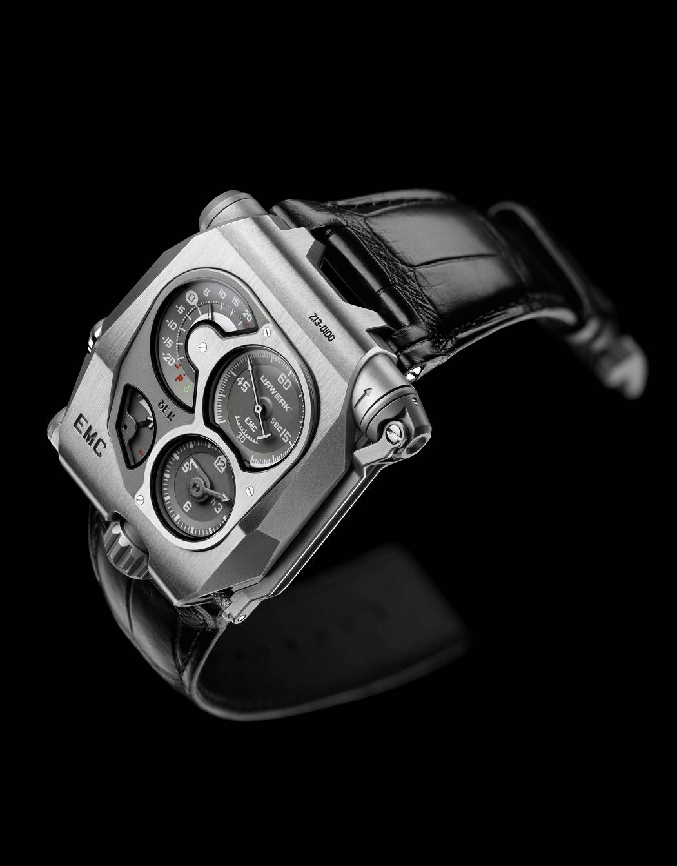

Quien lleve puesto un EMC no sólo podrá conocer la marcha precisa a voluntad, sino que además podrá utilizar esa información para ajustar la marcha del reloj a su ritmo personal con gran precisión. Electro Mechanical Control (EMC) es el primer reloj mecánico de precisión del mundo que permite monitorear y ajustar el ritmo de marcha para ajustarse al estilo de vida de su propietario– así pues, el EMC es plenamente interactivo.

No obstante, el EMC es un reloj mecánico al 100%. La electrónica que contiene no tiene el menor efecto sobre el movimiento; tan solo permite monitorear la precisión del movimiento, de forma parecida al velocímetro o tacómetro electrónico de un coche, que no tienen efectos sobre la mecánica del motor y la caja de cambios.

EMC destaca por su esfera deconstruida con cuatro indicadores separados. En el sentido de las agujas del reloj, empezando por la parte superior izquierda, observamos el indicador del delta (δ) de precisión instantáneo con una escala de -20 a + 20 segundos al día; después viene la esfera de los segundos con la aguja segundera haciendo de contrapeso; le siguen las horas y los minutos, y tras ello un indicador de reserva de marcha de 80 horas. Si giramos el reloj nos encontramos con el movimiento, realizado íntegramente por URWERK, y que lleva un circuito integrado – el ‘cerebro’ del EMC – visible bajo una rejilla; la parte superior de uno de los dos barriletes cerca de la corona, y la parte superior del volante así como el sensor óptico cerca del mecanismo de remonte.

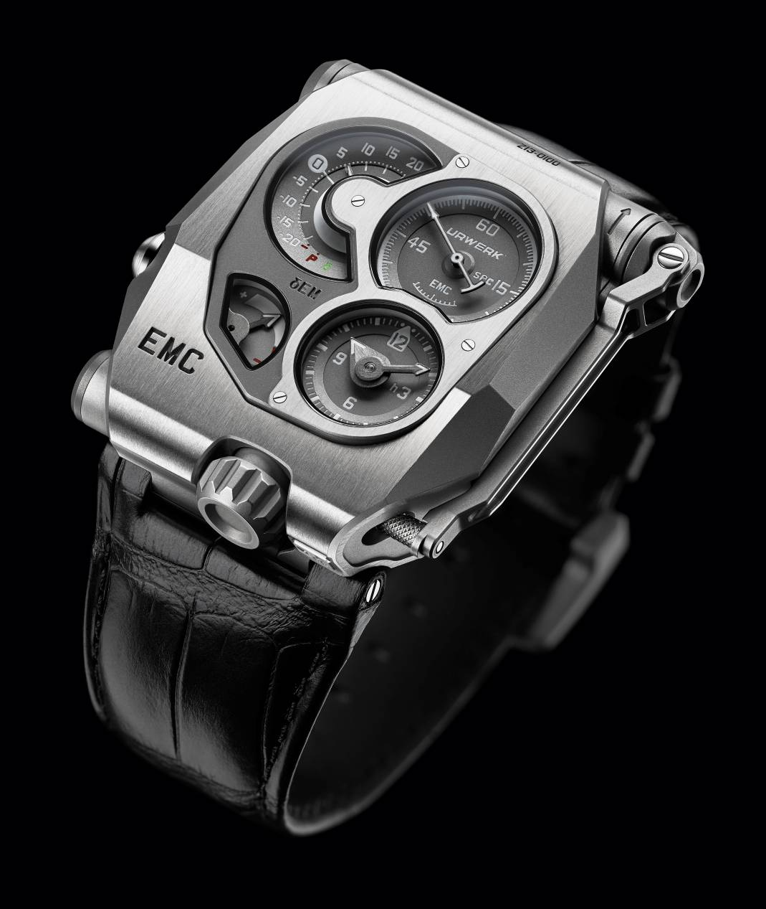

*“Nuestra idea para el ​​EMC se retrotrae casi seis años, y constituye una continuación natural de mi trabajo como relojero,"* dice Felix Baumgartner, cofundador de URWERK. *“Como todo relojero, tengo en mi mesa de trabajo un Witschi – un instrumento que comprueba la precisión de mi trabajo. Este juez imparcial e inamovible ‘escucha’ el ritmo del volante y ofrece un veredicto sobre el rendimiento del movimiento tras medir el número de segundos ganados o perdidos en el espacio de 24 horas. Siempre consulto este aparato; ¡se podría decir que es mi único jefe en el taller!”*

La audaz idea de incorporar un aparato de medición semejante al Witschi en un reloj mecánico se convirtió en una auténtica misión para URWERK. *“EMC te permite obtener una información fiable y precisa sobre tu guardatiempos con tan solo apretar un botón – información que hasta ahora estaba reservada a los relojeros profesionales,”* diceBaumgartner. *“Con esta información, puedes ajustar uno de los mecanismos más emocionantes jamás creados – el reloj mecánico – sin ayuda de nadie.”*   
El objetivo central del EMC es triple: mostrar cómo los parámetros externos (cambios de posición, temperatura y presión) influyen sobre la precisión del movimiento; permitir al usuario ajustar esta precisión; y facilitar la interactividad entre el guardatiempos y su propietario.

EMC es esencialmente un reloj mecánico de precisión con un movimiento propio concebido, desarrollado y fabricado en los talleres de URWERK en Zurich, y calibrado por URWERK en Ginebra. El movimiento cumple con todos los controles más estrictos de calidad; su rendimiento cronométrico es comprobado en cinco posiciones durante un ciclo de 30 días para asegurarse de que supera los estándares más altos para un reloj de precisión.

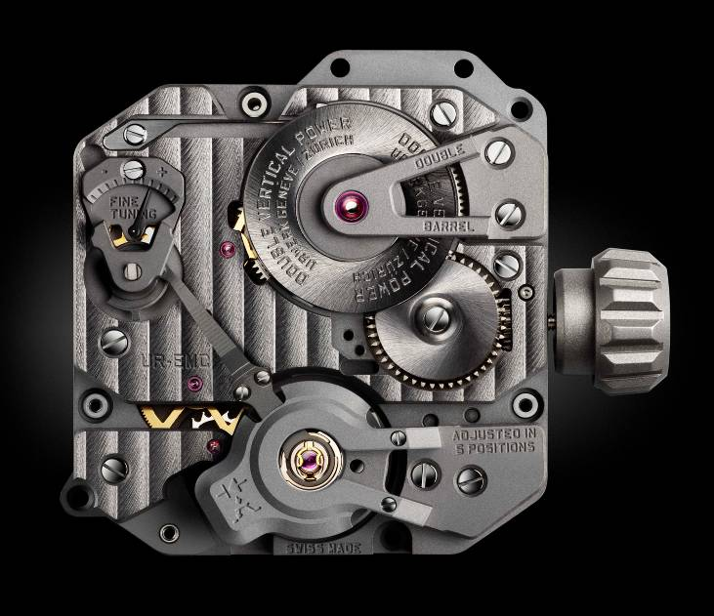

El movimiento del EMC viene equipado con los siguientes elementos:  
- Un volante hecho a medida con ARCAP, una aleación largamente admirada en URWERK por sus propiedades antimagnéticas y anticorrosivas. Desde el primer vistazo, la originalidad de este volante tan especial resulta llamativa. Su morfología perfectamente lineal es el resultado de cuidadosos cálculos para optimizar los datos del sensor óptico, maximizar la eficacia aerodinámica y minimizar la pérdida de amplitud.   
  
  
- La potencia la administran dos grandes barriletes en serie montados verticalmente sobre un único eje, y que proporcionan una larga reserva de marcha de 80 horas, facilitando un rendimiento cronométrico estable y lineal.   
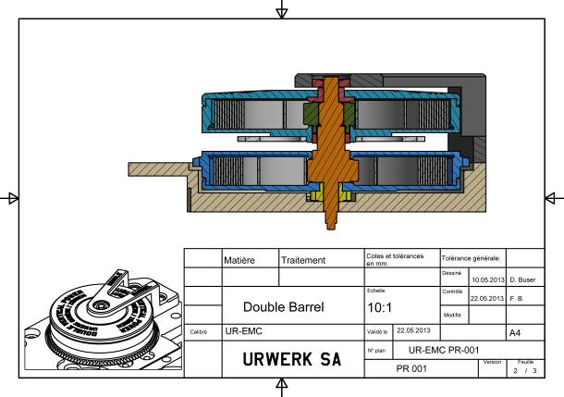  
  
 - El tornillo de ajuste de la marcha es accesible desde la parte posterior del reloj, y permite al dueño realizar ajustes muy finos al regulador del volante mediante cambios en la longitud activa del espiral.   
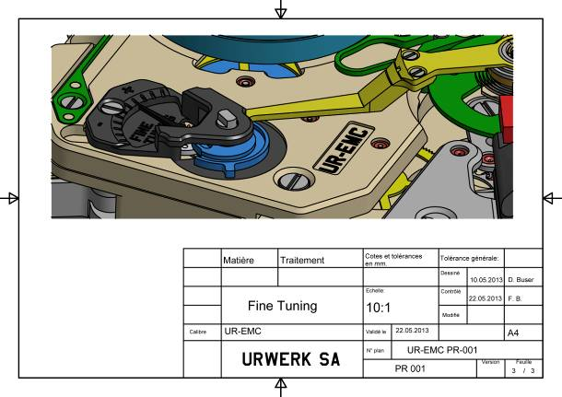

Para vigilar y evaluar el movimiento mecánico, hacía falta un “cerebro electrónico.” Olivier Evalet, un informático apasionado del software, fue una persona clave en el éxito de este atrevido proyecto: "*La idea era emplear óptica de precisión, es decir luz, para medir la precisión de un movimiento mecánico. Conseguimos una precisión que supera los 10 microsegundos. Y creamos un sistema fiable diseñado para funcionar a largo plazo. La energía para el “cerebro” electrónico del EMC es proporcionada no sólo por una sencilla pila sino por un super condensador cuyo rendimiento apenas se resiente incluso tras 100.000 a 200.000 ciclos de carga/descarga. Asimismo seleccionamos un oscilador de alta frecuencia con una vida extremadamente larga– su inestabilidad es sólo de 3 partes por millón en el transcurso de un año entero.*”

La innovadora unidad de monitoreo de la cronometría ha sido desarrollada para incluir los siguientes elementos:

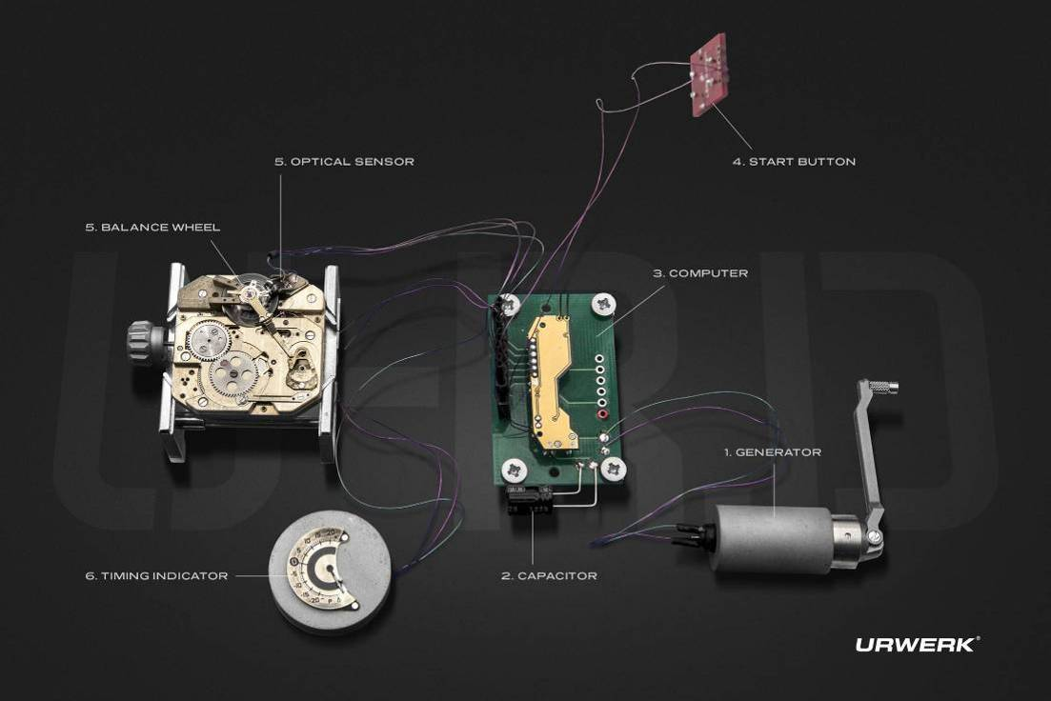

 - Un sensor óptico en el volante que capta la tasa exacta de oscilación del regulador de 4 hercios / 28.800 aph, en un periodo de 3 segundos. Este sensor consiste en un transmisor y un receptor situados en sendos lados del volante, y se pone en marcha manualmente apretando un botón en el lateral izquierdo de la caja del reloj.

- Un oscilador electrónico de 16,000,000 hercios que aporta la referencia cronométrica. El rendimiento del volante del EMC (4hz) se compara con este oscilador ultra-rápido para obtener la medición más precisa posible.

- Inteligencia artificial (el ordenador)  
Este ordenador determina la diferencia entre el ritmo de marcha del movimiento y la del oscilador de referencia. Cada microsegundo de diferencia entre ambos valores se expresa como una ganancia o una pérdida de un segundo por día. Una variación de tan solo 0.0000014 de segundo por cada media oscilación se traduce en una variación de un segundo por día.

- Un generador manual (el generador):  
La unidad de monitoreo del EMC (el sensor óptico y el ordenador) funcionan con un micro-generador hecho por la empresa suiza Maxon, conocida por desarrollar motores para los vehículos de exploración marciana de la NASA.

Le tocaba a Martin Frei – el diseñador y co-fundador de URWERK – escribir el final. Martin tenía por delante la considerable tarea de juntar todos los elementos técnicos del EMC en un reloj de pulsera que fuera cómodo y a la vez visualmente atractivo. *"En URWERK, el punto de partida de nuestras creaciones suele ser un esbozo del reloj acabado que incorpora tanto mis ideas como las de Felix, antes de desarrollar completamente la micromecánica. Pero con el EMC, las características técnicas del guardatiempos ya estaban establecidas, y eso hizo que mi trabajo fuera un poquito más complicado. Miniaturizamos los componentes del EMC hasta límites extremos, y esto me dejó algo de margen de maniobra para el diseño. Mi enfoque fue pragmático – desde incorporar la manivela plegable en la cinta de canto, hasta incorporar el condensador de energía en la caja. En cuanto al diseño, se puede observar la influencia de objetos que me resultan queridos: la manivela recuerda a la de las viejas cámaras fotográficas SLR; y el diseño del volante tiene un aire vintage a carrete de cinta de 1/4 de pulgada.*

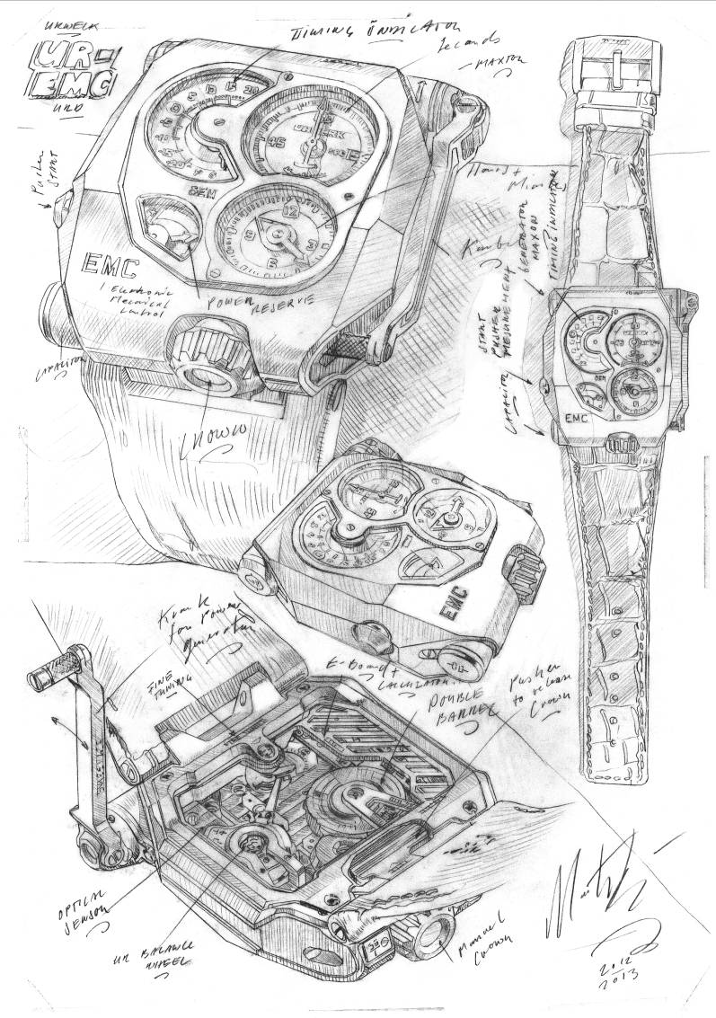

EMC representa el inicio de una nueva era de relojes mecánicos inteligentes e interactivos que permiten al propietario medir la precisión de sus guardatiempos y ajustarla para que se adapte mejor a su ritmo de vida diario.

**Especificaciones técnicas**  
**Caja**  
Material: Titanio y acero  
Dimensiones: 43mm de ancho, 51mm de largo, 15,8mm de altura  
Cristal: Cristal de zafiro  
Resistencia al agua: 30m / 3ATM  
Acabado: Satinado, granallado   
 **Movimiento**  
Calibre URWERK EMC calibre concebido, desarrollado y fabricado por URWERK  
Escape Áncora suiza

Volante ARCAP P40, volante lineal acoplado al sensor óptico  
Frecuencia 28,800 aph – 4Hz  
Espiral Plano  
Fuente de energía Barriletes dobles montados en vertical y conectados en series  
Reserva de marcha 80 horas  
Sistema de carga Carga manual  
Acabado: Côtes de Genève, acaracolado, biselado micro-arenado en las cabezas

de tornillo

**Inteligencia artificial**  
Generador Generador Maxon® con super condensador de carga manual   
Sistema EMC Sensor óptico controlado por una placa de circuito integrado; oscilador   
 de referencia de 16,000,000 hz  
**Indicadores**  Horas, minutos, segundos ; delta de precisión, reserva de marcha.   
 Tornillo de regulación del movimiento

_______________________________

Contacto de prensa:  
Yacine Sar [press@urwerk.com](mailto:press@urwerk.com)  
Línea directa: +41 22 900 2027  
Móvil: +41 79 834 46 65